クリニック移転先の情報
（２０２０．8月末現在）
移転の日にちはまだ未定ですが10月頃です。
院内掲示、ホームページに随時 情報更新しますので確認お願いいたします。
→ hiranoseikei.com
方南通りを大宮方面に向かい環七超えて5分ほど歩くと右側に
かんだ歯科クリニックがあります。その奥に入口があります。地下に降りる階段、エレベーターがありますので地下1階にて診療いたします。
杉並区堀ノ内１丁目８−４
０３－３３１１－２３３３ （移転後も電話番号は変わりません）

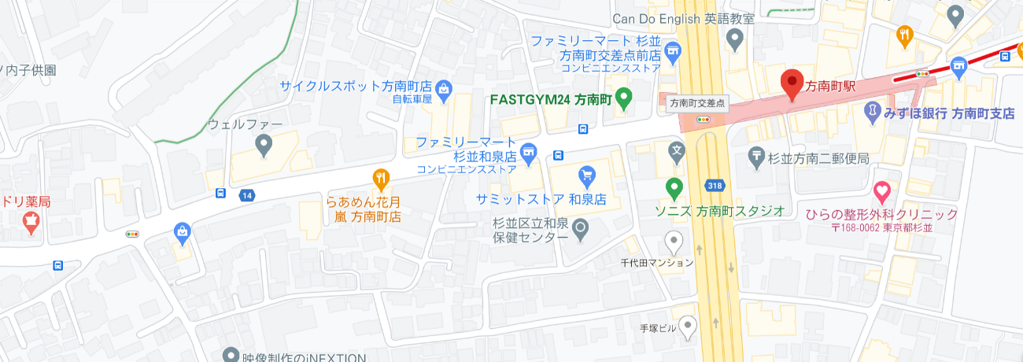
方南通り

環七
かんだ歯科クリニック

